Titre Entrepreneur de Petite Entreprise

Formation diplômante niveau 5 (Bac+2)


Session 2025



N° Déclaration d’activité formation CMA IDF : 11756120375
(Ce N° ne vaut pas agrément de l’Etat)

Le TEPE ? « Un accélérateur de vos projets »



Pourquoi pas vous demain ?

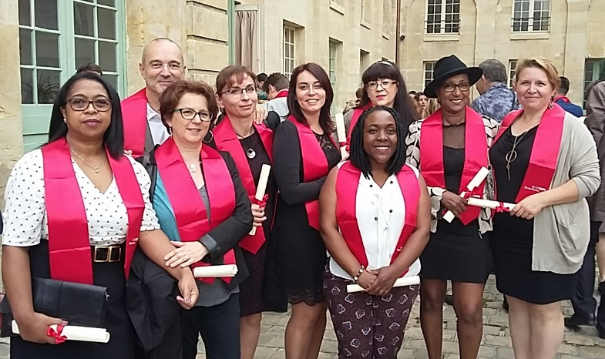

Qu’est-ce que le TEPE ?

Objectif :
La formation "Entrepreneur Petite Entreprise" permet d'obtenir des compétences de haut niveau en gestion, management de projet et stratégie d'entreprise. Elle conduit à l'obtention d'un Titre professionnel CNAM de niveau 5 (bac +2).

Public visé :
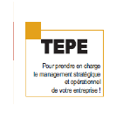
Cette formation est particulièrement adaptée aux salariés et indépendants qui souhaitent développer des compétences en stratégie d’entreprise, en gestion et management et maîtriser les techniques de pilotage de projets. Elle n’est accessible qu’aux personnes possédant un diplôme de niveau 4 (BP, Bac, titre de niveau équivalent). A défaut un dossier de positionnement sera présenté par le candidat à la CMA et soumis en commission au CNAM Entrepreneur.

Une formation au management de projet opérationnel :
Nous vous apportons :
-une méthodologie de gestion de projet
-une approche par objectifs suivie de réalisations concrètes
-une équipe de formateurs experts agréés CNAM

Que pouvez-vous faire à l’issue de la formation, après validation du diplôme ?
- Mieux préparer et décider le développement de votre entreprise
- Renforcer vos compétences en management et en gestion d’entreprise
- Connaître les bonnes pratiques, se poser les bonnes questions pour entreprendre
- Poursuivre en Licence professionnelle « Métiers de l’entrepreneuriat »

Organisme de formation : CMA IDF - Université des Métiers et de l’Artisanat IDF

Lieu de formation : Délégation Yvelines
19 avenue du Général Mangin - Versailles

Durée : 308 heures, 44 jours sur 9 mois

Rythme : 1 jour par semaine en formation à la CMA 78
et 20 jours de tutorat encadré à distance

Contact Inscriptions et Financements : Silvia Ribeiro
01.39.43.43.64 – silvia.ribeiro@cma-idf.fr
Maupessa Vattaire – Formatrice agréée CNAM
01.39.43.43.48 - maupessa.vattaire@cma-idf.fr

Contact Pédagogique : CNAM Versailles
Marie Denuncq, Directrice CNAM Versailles
marie.denuncq@cnam-iledefrance.fr

PROGRAMME

Titre Entrepreneur Petite Entreprise

La formation de 308 heures au total, soient 44 jours, comprend :
1) Un accompagnement à la méthodologie de gestion de projet (méthode AGIR)

2) Des apports de connaissances en 7 modules de 3 jours non consécutifs
2 modules "mode d'emploi" :
- Management de projet : Comment conduire mon projet ?
- Gestion des compétences : Comment mobiliser et améliorer mes compétences utiles à mon projet ?
5 modules "connaissances" :
- Marketing - Communication : Comment mieux communiquer et valoriser les atouts de mon projet ?
- Droit des affaires : Quel est le meilleur statut pour moi et mon entreprise ? (ou autre question juridique)
- Développement personnel : Ai-je conscience de mes qualités et motivations pour développer mon projet ?
- Gestion - Analyse de rentabilité : Comment évaluer un coût pour prendre la bonne décision ?
- Développement commercial : Comment organiser et développer mes ventes ?
Trois jours pour initier vos actions :
J1–L’apport de connaissance orienté métier de la petite entreprise
J2–Le travail personnel de l’apprenant
J3–La valorisation personnelle et apports du groupe

J1 = Acquérir J2 = Appliquer J3 = Valoriser
Conditions de délivrance du Titre professionnel :
- Note de synthèse pour chaque module avec soutenance orale (J3)
- Réalisation d’un projet de création, de reprise ou de développement d’activité donnant lieu à un rapport méthodologique écrit et à une soutenance orale en fin de formation (grand oral final)
« Accompagnement, Action, Autonomie »

LE FINANCEMENT DE VOTRE TEPE
Admission : Les candidats devront remplir un dossier d’inscription à la CMA 78 et passer un entretien individuel. Les candidats admis devront s’acquitter d’un droit de base d’un montant de 170€ à l’ordre de la CMA IDF valant droit d’inscription.

Coût pédagogique : Les candidats au TEPE seront accompagnés dans leur démarche de recherche de financement du coût pédagogique. Une convention de formation sera signée après l’admission et précisera les modalités financières.

Le TEPE ouvre droit au financement par le Compte Personnel de Formation (CPF). La Loi « Avenir professionnel » du 5 septembre 2018 prévoit des cofinancements (abondements) en cas de CPF inférieur au coût de formation.

 | Nombre  d’heures | Entreprise | Salarié/demandeur  d’emploi | Dirigeant TNS  Immatriculé au RM  /conjoint collaborateur/  conjoint associé/
TOTAL  44 jours | 308 h | Coût pédagogique 7500 €*
Financeurs |  | OPCO | Caisse des dépôts | FAFCEA
Dispositifs |  | Plan de développement des compétences  Ou PRO-A (promotion par alternance pour toute évolution dans l’entreprise) Ou budget de reconversion, Plan de départ volontaire, FNE activité partielle | Mobilisez votre  CPF  Avec un abondement possible par Pôle Emploi ou votre employeur | Financement direct (hors CPF)

*Tarif prévisionnel 2022(harmonisation régionale)
Un financement individuel peut être envisagé en cas d’apport personnel donnant lieu alors à un contrat de formation

Liste des pièces obligatoires à fournir pour votre inscription

- le bulletin d’inscription (pages 7 et 8) dûment rempli

- 1 photo d’identité

- 1 curriculum-vitae

- la copie recto-verso de votre carte d’identité

- Copie du diplôme de niveau 4 (à défaut copie du dernier diplôme obtenu

- Chèque d’un montant de 170 € à l’ordre de CMA IDF

Le dossier complet est à nous retourner par courrier à :

Université des Métiers et de l’Artisanat IDF /CMA IDF Yvelines
19 avenue du Général Mangin
78008 VERSAILLES cedex

Contact :
Silvia Ribeiro
01.39.43.43.64
silvia.ribeiro@cma-idf.fr

Photo
Dossier d’inscription – session 2025
Titre Entrepreneur de Petite Entreprise (TEPE)

◻ Madame ◻ Monsieur

NOM : Prénom :

Nom de naissance : …………………………………………………………..

Né(e) le : ………………………………. À : ………………….Nationalité :

Adresse :

C.P. : Ville : ……………………………………………………………………………………

Téléphone fixe : Portable :

Mail : @

Dernier diplôme obtenu (ex : CAP, ADEA, BP, BAC…) :

□ Dirigeant TNS inscrit au RM □ conjoint collaborateur □ conjoint associé
□ Dirigeant « assimilé salarié » □ Dirigeant inscrit au RCS □ Dirigeant profession libérale
□ Micro entrepreneur Date d’immatriculation : …….…………………… □ Salarié *
□ Demandeur d’emploi porteur d’un projet de reprise d’entreprise**

Nom de l’entreprise :

Nom du gérant : ………………………………………………………Tél : ………………………………………………

Activité de l’entreprise : ………………………………………… Mail : ………………………………………………

Adresse de l’entreprise :

C.P. : Ville :

N° SIREN (9 chiffres) : ……………………………………………………. Effectif :

* Si vous êtes salarié, indiquer si la formation aura lieu :

◻ sur le temps de travail
◻ hors temps de travail

QUESTIONNAIRE DE POSITIONNEMENT A L’ENTREE

Décrivez votre expérience/métier/activité dominant :
………………………………………………………………………………………………………………………………………………………………………………………………………………………………………………………………………………………………………………………………………………………………………………………………
………………………………………………………………………………………………………………………………
Quel est la nature exacte de votre PROJET ?
………………………………………………………………………………………………………………………………………………………………………………………………………………………………………………………………………………………………………………………………………………………………………………………………………………………………………………………………………………………………………………………………
Votre offre de produits ou de services est-elle définie ?
………………………………………………………………………………………………………………………………………………………………………………………………………………………………………………………………………………………………………………………………………………………………………………………………
Quelle est la clientèle visée ?
………………………………………………………………………………………………………………………………………………………………………………………………………………………………………………………………………………………………………………………………………………………………………………………………
Quels sont vos points forts ? Vos points faibles ?
………………………………………………………………………………………………………………………………………………………………………………………………………………………………………………………………
Avez-vous des connaissances en comptabilité ? si oui, lesquelles ?
………………………………………………………………………………………………………………………………………………………………………………………………………………………………………………………………
A combien estimez-vous, même approximativement, le coût de votre projet ?
………………………………………………………………………………………………………………………………………………………………………………………………………………………………………………………………
Qu’attendez-vous de la formation TEPE ?
………………………………………………………………………………………………………………………………………………………………………………………………………………………………………………………………………………………………………………………………………………………………………………………………
Disposez-vous d’un équipement PC portable avec le Pack Office ? □ oui □ non
Maîtrisez-vous EXCEL ? □ oui □ non et POWERPOINT ? □ oui □ non
J’atteste sur l’honneur l’exactitude des informations fournies (je joins une copie de mon diplôme ou titre de niveau 4).
Fait à : Le :

Signature

Merci d’avoir complété ce dossier indispensable à l’acceptation de votre candidature

